**Estrategia didáctica mediante el análisis de un texto instructivo para la enseñanza de la relación entre dieta rica en carbohidratos e hiperinsulinemia en estudiantes de Medicina.**

Autores: Carlos Manuel Reynaldo Sera1, Caridad A Lora Quesada2, Jackeline López Báster3, Aylian Serra García4, Yanet Carbó Alfonso5

1 Universidad de Ciencias Médicas de Holguín. https://orcid.org/0000-0003-4535-039X, Holguín. Cuba. Email: [reynaldosera45@gmail.com](mailto:reynaldosera45@gmail.com)

2 Universidad de Ciencias Médicas de Holguín. https:/orcid.org/0000-0002-1010-8993, Holguín. Cuba.

3 Universidad de Ciencias Médicas de Holguín. https:/orcid.org/0000-0002-9096-9071, Holguín. Cuba

4 Universidad de Ciencias Médicas de Holguín. https://orcid.org/0000-0002-8861-3228, Holguín. Cuba

5 Universidad de Ciencias Médicas de Holguín. https://orcid.org/0000-0002-3187-7601, Holguín. Cuba

# Resumen

**Introducción**: La comprensión de la relación entre dieta rica en carbohidratos e hiperinsulinemia es esencial en la formación médica. Sin embargo, los métodos tradicionales a menudo no logran conectar los conceptos teóricos con la práctica clínica.  
**Objetivo**: Evaluar la efectividad de una estrategia didáctica basada en la narración de un texto instructivo donde se relacionan los conceptos teóricos con la práctica clínica en la enseñanza de Metabolismo-Nutrición en estudiantes de primer año de Medicina.  
**Métodos**: Se seleccionaron 40 estudiantes, divididos aleatoriamente en dos grupos: control (n=20) y experimental (n=20). El grupo experimental participó en una simulación clínica en una clase taller sobre un caso de hiperinsulinemia inducida por dieta; el grupo control recibió la clase taller convencional. Se aplicaron pruebas de conocimientos antes y después de la intervención.  
**Resultados**: El grupo experimental mostró una mejora significativa en la puntuación promedio (pre: 45%, post: 85%) en comparación con el grupo control (pre: 46%, post: 61%) (p<0.01).  
**Conclusiones**: La narración a través de los textos instructivos permite de una manera didáctica relacionar conceptos teóricos con conceptos metabólicos claves, lo que mejora la comprensión de la asignatura Metabolismo-Nutrición facilitando un aprendizaje más significativo y duradero.  
**Palabras clave**: Hiperinsulinemia, texto instructivo, didáctica, metabolismo de los carbohidratos.

# Introducción

La hiperinsulinemia, comúnmente subestimada en etapas tempranas, es un factor central en la progresión de trastornos metabólicos como obesidad, síndrome metabólico y diabetes tipo 2. En la enseñanza médica, y en la asignatura Metabolismo-Nutrición particularmente, la transmisión de estos conceptos requiere estrategias activas que integren teoría y clínica. La narración a través de textos instructivos permite recrear situaciones reales que favorecen la comprensión y retención del conocimiento.

# Desarrollo

# Métodos

Diseño: Estudio cuasi-experimental.  
Muestra: 40 estudiantes del primer año de Medicina de la Facultad de Ciencias Médicas de Holguín, seleccionados aleatoriamente y divididos en grupo control (n=20) y grupo experimental (n=20).  
Intervención:  
- Grupo control: Clase taller tradicional sobre el papel regulador de la insulina sobre el metabolismo de los carbohidratos.  
- Grupo experimental: Clase taller con el texto instructivo donde se evidencia la relación de la hiperinsulinemia secundaria a dieta rica en carbohidratos. Se incluyó la discusión grupal.  
Evaluación: Prueba teórica pre y post intervención (20 ítems), observación cualitativa de participación y encuesta de satisfacción.

# Resultados

Tabla 1. Resultados promedio en prueba teórica (% de respuestas correctas)

|  |  |  |  |
| --- | --- | --- | --- |
| Grupo | Pre-Test (%) | Post-Test (%) | Mejora (%) |
| Control (n=20) | 46 | 61 | +15 |
| Experimental (n=20) | 45 | 85 | +40 |

Gráfico 1. Comparación del rendimiento entre grupos

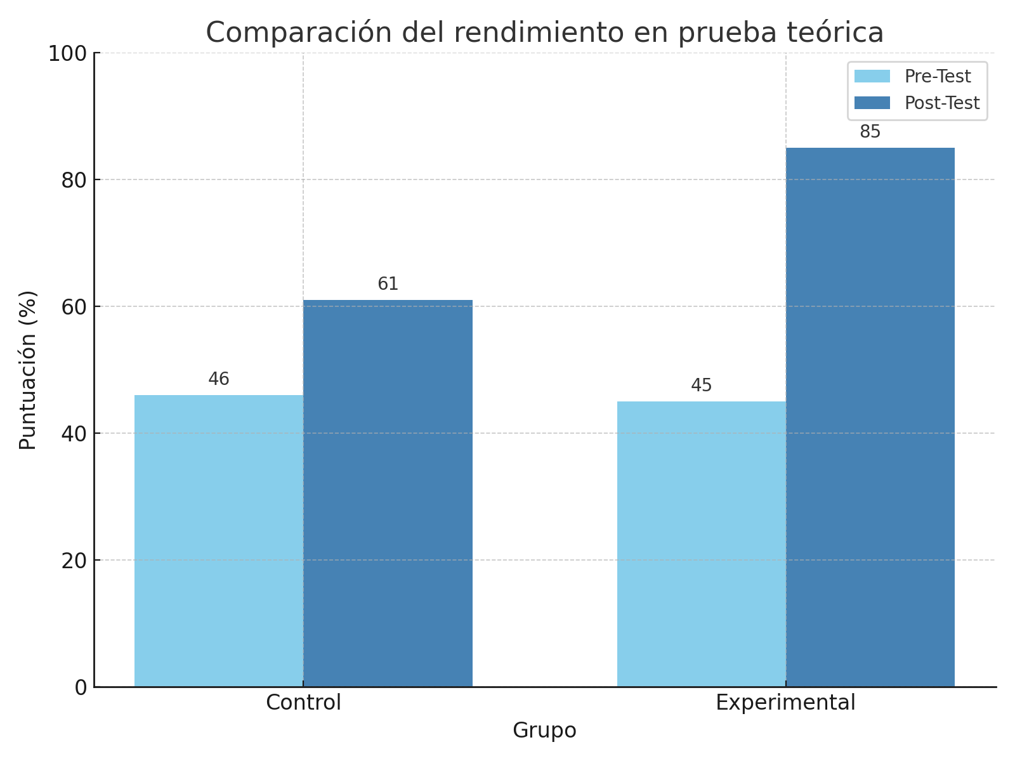

# Discusión

La diferencia en el rendimiento sugiere que el uso de la narración de textos con fines instructivos favorece la internalización de conceptos abstractos como la respuesta insulínica, resistencia a la insulina y consecuencias metabólicas. La participación activa y la contextualización clínica son claves en este proceso.

# Conclusiones

La implementación de textos instructivos para enseñar Metabolismo-Nutrición mejora significativamente la comprensión en estudiantes de Medicina acerca de la relación entre la dieta rica en carbohidratos e hiperinsulinemia, imprescindible para su formación clínica. Se sugiere elaborar textos instructivos en otros temas de la asignatura.

# Referencias

1. Ludwig DS, Ebbeling CB. The carbohydrate-insulin model of obesity: beyond “calories in, calories out”. JAMA Intern Med. 2018;178(8):1098-103.

2. Ferrannini E, et al. Hyperinsulinemia: the missing link in the pathogenesis of obesity and metabolic diseases. Metabolism. 2021;123:154867.

3. Norman GR, Dore KL. Educational simulations. Med Teach. 2014;36(9):792-7.

4. Bousquet J, et al. Simulation in medical education: building a curriculum. Adv Med Educ Pract. 2020;11:1017-25.

5. Ministerio de Salud Pública (Cuba). Guía cubana para la prevención y manejo del sobrepeso y obesidad. MINSAP; 2020.

**Texto Narrativo instructivo**

Diálogo en el río de la sangre: “La guerra de los dulces malditos”.

**La Insulina**: (voz de cerradura oxidada, llave que ya no gira)

¿Otra vez aquí, Glucosa? Tus ejércitos inundan las venas. ¡Mira mis manos… callos de intentar abrir puertas que él mismo cierra con panes blancos y sodas negras! ¿No ves que mis brazos tiemblan!

**La Glucosa**: (risa de caramelo derretido en asfalto)

¡Pobrecilla guardiana! Tus islotes beta son fábricas en huelga. Él me convoca. Cada galleta, cada jugo “natural” que es puro veneno claro… son cartas de amor a mi tiranía. (Se eleva, olor a miel podrida) ¿Crees que luchas? Solo retrasas lo inevitable.

**La Insulina**: (susurro de receptor agotado)

Te uniste a la grasa para sabotearme. Las células ya no oyen mis gritos. Les hablo de emergencia, y ellas… sordas, obesas, llenas de festín. ¡Hasta el hígado traiciona, convirtiendo sueños en más de ti!

**La Glucosa**: (vuelta en espiral alrededor de una hemoglobina)

¡Es divertido! Tu páncreas es un mártir que nadie venera. Trabaja día y noche, pero él prefiere escupirle con postres. Ahora hasta los niños me adoran: cereales color mentira, bebidas que brillan en la oscuridad… ¡Soy la reina de la decadencia!

**La Insulina**: (lágrima de amilina seca) Hubo tiempos… recuerdo sus músculos ávidos, sus neuronas ágiles. Yo era bienvenida. Ahora camino por capilares obstruidos, golpeando membranas endurecidas. (Aprieta un puño lleno de agujas sin filo). ¡Maldita resistencia! Tú la tejiste con pizzas frías y noches sin movimiento.

**La Glucosa**: (caricia de neuropatía en pies dormidos)

¿Sabes lo que viene? Pronto delegarán los sustitutos: insulinas sintéticas, bombas que imitan tu fracaso. Él pagará fortunas por lo que destruyó gratis. (Ruge, subiendo a 400 mg/dL). ¡Yo soy el fuego que pide más leña! Cada “antojo” es mi victoria.

**La Insulina**: (Grito ahogado en cetoacidosis)

¡Alto! Sus riñones ya filtran barro. La retina sangra mapas de tu reinado. ¿No tienes piedad?

**La Glucosa**: (Susurro de coma hiperosmolar)

Piedad… Es él quien no la tuvo. ¿Cuántas alarmas necesita? Sed que no cesa, heridas que no sanan, fatiga de vivir en mi ciénaga… (se convierte en jeringa de cristal). Hasta los médicos son mis cómplices. Tratan síntomas, no rompen su romance conmigo. Recetan metformina como si fuera un amuleto, ¡mientras él sigue bebiendo mi veneno disfrazado de cacpuchino!

**La Insulina**: (caída lenta hacía un vial de basura)

Aún quedan guerreros… Los que eligen verduras crudas, que sudan toxinas, que respetan los ritmos del hambre verdadera. (Tos de hipoglucemia). En ellos… yo renazco.

**La Glucosa**: (mordiendo una arteria coronaria)

¡Minoría patética! Mira las calles: obesos de seis años, hígados grasos como foie gras humano. Soy el legado de su siglo. (Erumpiendo en risas que elevan la HbA1c). Cuando al fin te rindas, Insulina, tallaré mi nombre en su lápida: “Aquí yace quien prefirió mi dulzura a su vida”.

Silencio. En el fondo, un páncreas grita mudamente, islotes beta colgando como ahorcados en la indiferencia.

**Epílogo**:

La diabetes no es un diagnóstico: es una confesión escrita en niveles de glicemia. Cada bocado es un voto: azúcar o vida, sacrificio o amputación. El páncreas perdona… pero el tiempo, no.

PD sangrante: Médicos: midan más que la glucemia; midan el dolor que come en silencio. Pacientes: cada carbohidrato vacío es un clavo en el ataúd de sus células beta. La insulina no es heroína: es el llanto bioquímico de un cuerpo traicionado.

**Guía de Discusión Clínica-Literaria: “La Insulina vs. La Glucosa”**

Asignatura: Metabolismo-Nutrición

Objetivo: Vincular el aprendizaje del tema Regulación del Metabolismo de los Glúcidos con la comprensión clínica y social de la Diabetes Mellitus tipo 2.

**I. Interpretación Fisiopatológica (Metáfora y ciencia)**

* ¿Qué simboliza la frase “la llave que ya no gira” en relación con el papel de la insulina y sus receptores?  
  Respuesta:
* ¿Qué evento fisiológico se refleja en la expresión “las células ya no oyen mis gritos”?  
  Respuesta:
* En el texto, la insulina acusa al hígado de traición: “convirtiendo sueños en más de ti”. ¿Qué función hepática alterada se describe aquí?  
  Respuesta:
* ¿Cómo explica el texto la caída de la función de los islotes betas pancreáticos?  
  Respuesta:

**II. Estilo de Vida y Factores de Riesgo**

* Menciona al menos tres hábitos identificados en el texto que promueven el desarrollo de resistencia a la insulina.  
  Respuesta:
* ¿Cómo se representa el impacto del consumo de alimentos ultraprocesados en la infancia?  
  Respuesta:
* ¿Qué crítica implícita se hace al entorno social y cultural que favorece la hiperglucemia crónica?  
  Respuesta:

**III. Diagnóstico y Clínica de la Diabetes**

* Explica qué signos o complicaciones clínicas se describen en las siguientes frases:  
  a) “La retina sangra mapas de tu reinado”  
  b) “Caricia de neuropatía en pies dormidos”  
  c) “Sus riñones ya filtran barro”  
  Respuesta:
* ¿Qué representa la elevación de la HbA1c como símbolo de triunfo de la Glucosa?  
  Respuesta:
* ¿Qué cuadro clínico describe la frase: “Grito ahogado en cetoacidosis”? ¿Cómo lo explicarías a un paciente?  
  Respuesta:

**IV. Rol del Médico y Perspectiva Ética**

* La Glucosa afirma: “Los médicos son mis cómplices. Tratan síntomas, no rompen su romance conmigo”. ¿Qué crítica se plantea sobre el enfoque biomédico tradicional?  
  Respuesta:
* ¿Qué reflexión ética te sugiere la frase: “Midan más que la glucemia; midan el dolor que come en silencio”?  
  Respuesta:
* ¿Cuál es la responsabilidad del médico ante un paciente con diagnóstico de diabetes que mantiene estilos de vida nocivos?  
  Respuesta:

**V. Prevención, Esperanza y Acción**

* ¿Qué representan “los guerreros” que menciona la Insulina al final del texto?  
  Respuesta:
* Diseña brevemente una campaña educativa comunitaria inspirada en este texto. Nombra tres mensajes clave.  
  Respuesta:

**VI. Actividad final (opcional en clase): DEBATE**

* Tema: “¿Quién tiene la razón? La Glucosa vs. La Insulina”  
  - Grupo A: La Glucosa (defiende su triunfo desde el ambiente, cultura, hábitos)  
  - Grupo B: La Insulina (defiende la prevención, educación, acción médica)  
  Cada grupo debe usar argumentos clínicos, bioquímicos y sociales basados en el texto.  
  Respuesta: